N° do Grupo: 38

Componentes do grupo: Roland Alexis Carreno Sanchez

Curso: Projeto Integrador II (Análise e Desenvolvimento de Sistemas)

Professor(a): Filipo Novo Mór

Período de realização do Projeto: 5to semestre

Título do Projeto: Otimização do relatório de performance individual

1. Descrição do Processo Analisado

O processo analisado corresponde à geração dos relatórios individuais de performance utilizados na gestão das equipes de Service Desk da empresa parceira. O processo existente dependia da consulta manual de diversas fontes de informação, exigindo que o gestor acessasse múltiplos sistemas para obter os indicadores necessários à avaliação dos colaboradores.

As informações encontravam-se distribuídas em diferentes ferramentas operacionais, o que dificultava a obtenção de uma visão integrada do desempenho individual e coletivo. Como consequência, a elaboração dos relatórios demandava tempo considerável e os feedbacks aos colaboradores nem sempre eram realizados no momento mais adequado.

Além disso, a ausência de uma ferramenta centralizadora dificultava a identificação rápida de desvios de desempenho, tendências operacionais e oportunidades de melhoria.

2. Dados Coletados

Para a realização da intervenção, foram analisadas informações provenientes de diferentes sistemas utilizados pela organização:

- Avaya CMS: dados relacionados à central telefônica, atendimento e indicadores operacionais.
- Microsoft Outlook: informações sobre volume e tratamento de e-mails.
- My Time Journal: registros de jornada e apontamentos de tempo.
- Sistemas internos de chat (Vayusphere integrado ao MS Teams).
- Relatórios manuais e planilhas utilizadas pelos gestores.

Por questões de confidencialidade e proteção de dados, as informações pessoais dos colaboradores foram anonimizadas durante o desenvolvimento do projeto, preservando a privacidade dos profissionais envolvidos. Também não foi autorizada a coleta de capturas de tela dos sistemas internos e relatórios atuais da empresa parceira, assim como o compartilhamento de arquivos comigo para usar como modelo, por políticas de confidencialidade e segurança dos dados corporativos (somente fui autorizado a visualizar a informação visível num compartilhamento de tela durante as reuniões, assim como tomar notas.

3. Metodologia de Análise

A metodologia adotada foi dividida em cinco etapas:

a) Levantamento de requisitos
Foi solicitada e realizada uma reunião com o representante da empresa para compreender o processo atual e identificar as principais necessidades da organização. Também enviei minha carta de apresentação para o representante da empresa parceira.

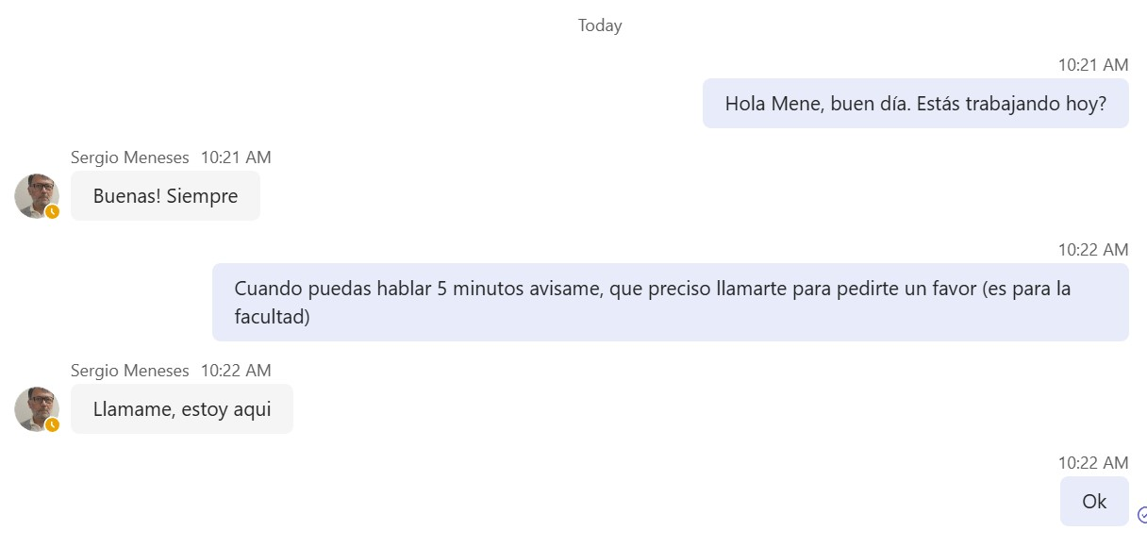
Figura 1 - Solicitação de reunião
Fonte: Autoria própria (2026)

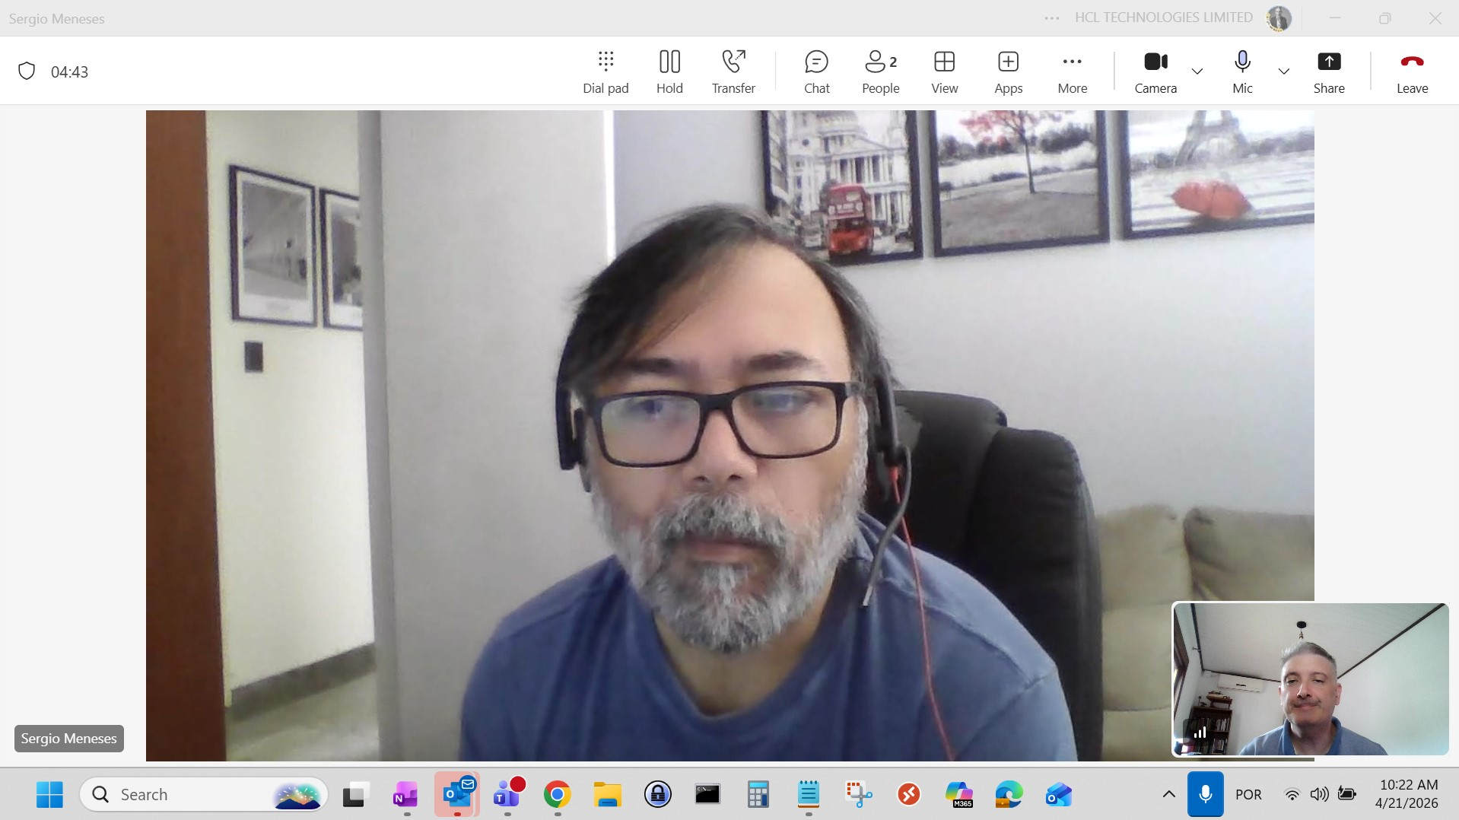
Figura 2 - Reunião com representante da empresa parceira
Fonte: Autoria própria (2026)

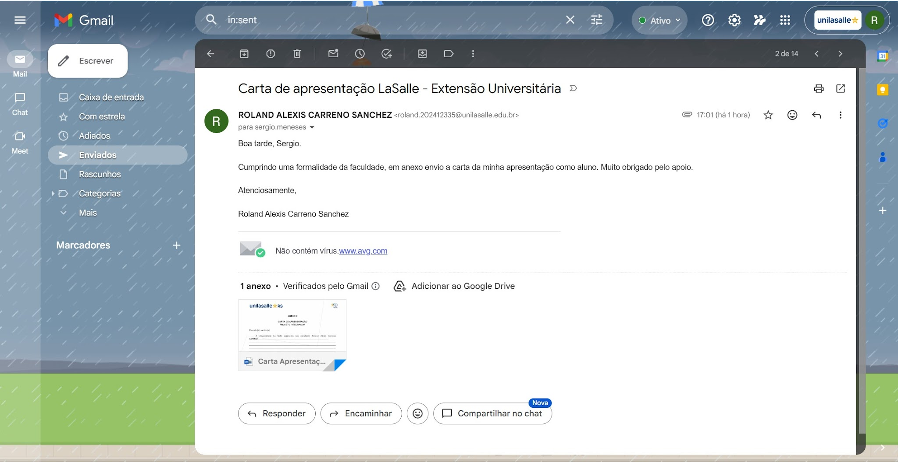
Figura 3 - Envio de carta de apresentação ao representante da empresa parceira
Fonte: Autoria própria (2026)

b) Coleta das informações
Os relatórios e bases de dados foram disponibilizados (de forma visual somente) pela empresa para análise dos indicadores utilizados no processo de avaliação.

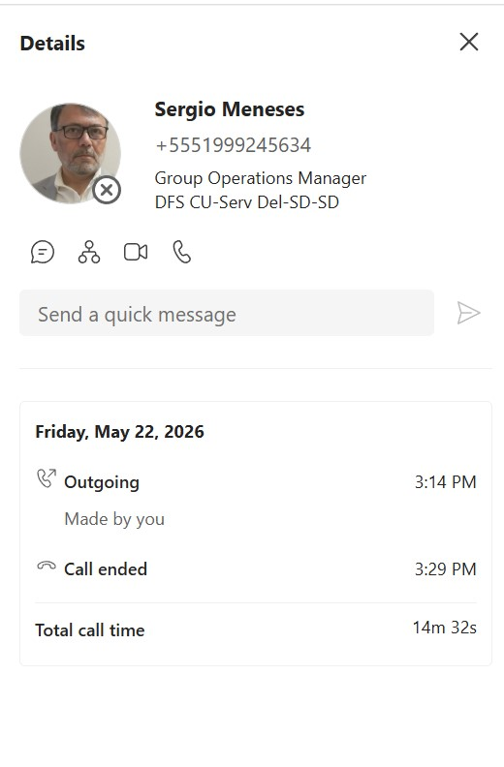
Figura 4 - Reunião com representante da empresa parceira para visualização de dados (não foi autorizada a geração de capturas de tela)
Fonte: Autoria própria (2026)

c) Tratamento dos dados
Nesta etapa foram executadas atividades de:
- padronização das informações;
- eliminação de inconsistências;
- anonimização dos dados pessoais;
- organização das métricas de desempenho;
- consolidação das bases.

d) Desenvolvimento da solução
Foi criado um arquivo único em Microsoft Excel contendo:
- tabela com dados consolidados;
- dashboard interativo com filtros dinâmicos que gerenciam os gráficos;
- aba com prompt para processar os dados por IA e gerar texto pronto para envío por email;

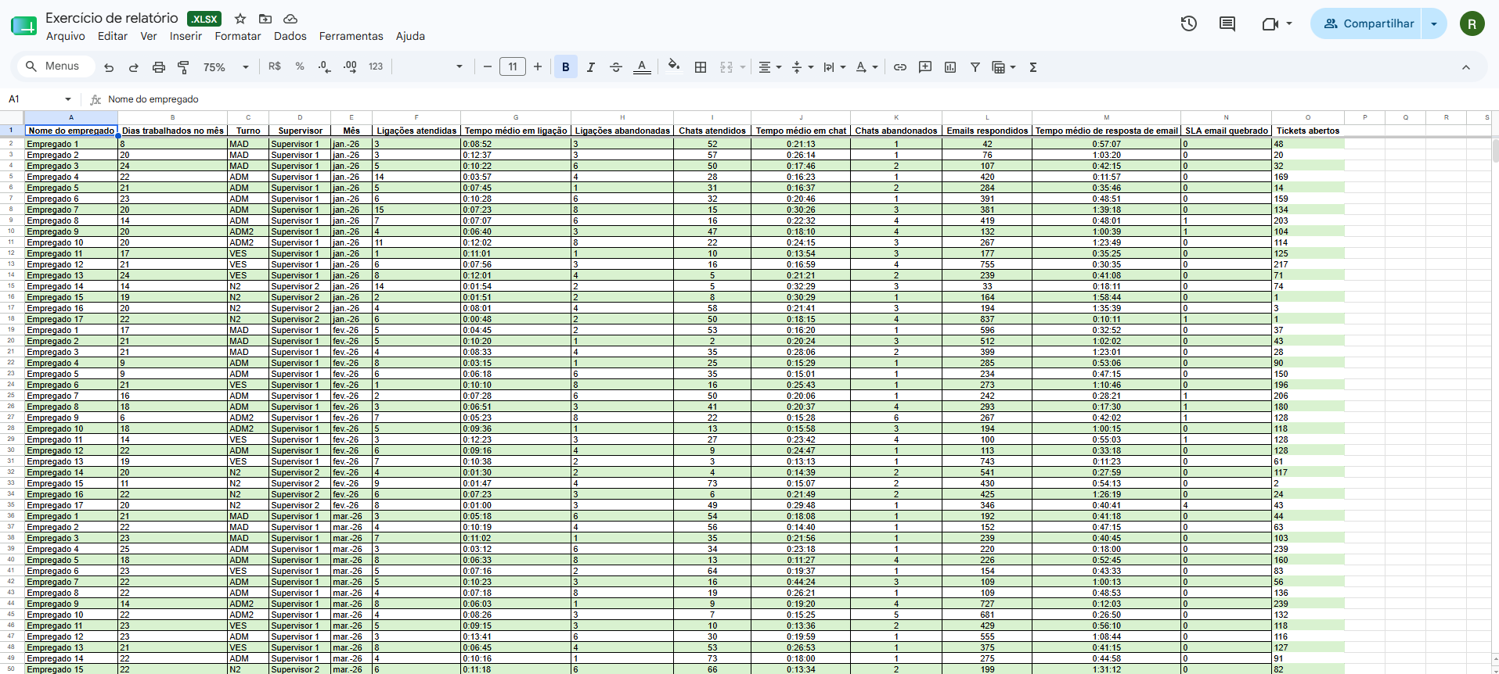
Figura 5 - Solução desenvolvida (aba com dados em formato tabela para tratamento)
Fonte: Autoria própria (2026)
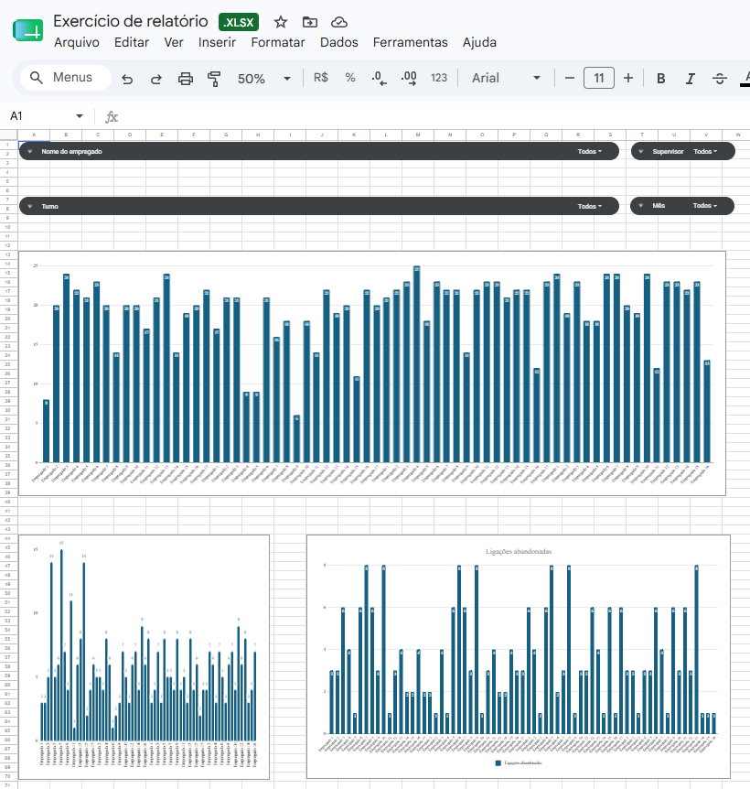
Figura 6 - Solução desenvolvida (aba com controles dinámicos para manipulação de gráficos)
Fonte: Autoria própria (2026)
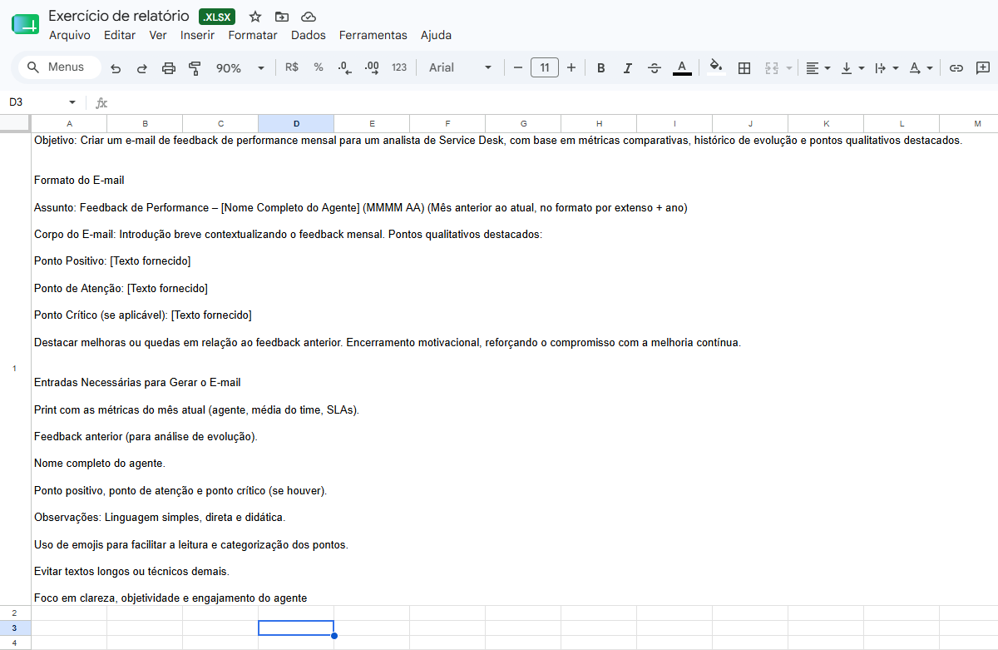
Figura 7 - Solução desenvolvida (aba com prompt estruturado para tratamento por IA)
Fonte: Autoria própria (2026)

e) Validação da solução
A ferramenta desenvolvida foi apresentada aos representantes da empresa para obtenção de feedback e avaliação da sua aplicabilidade.

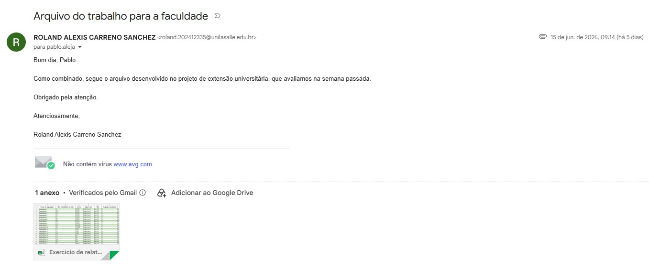
Figura 8 - Envío da solução desenvolvida ao representante da empresa parceira
Fonte: Autoria própria (2026)

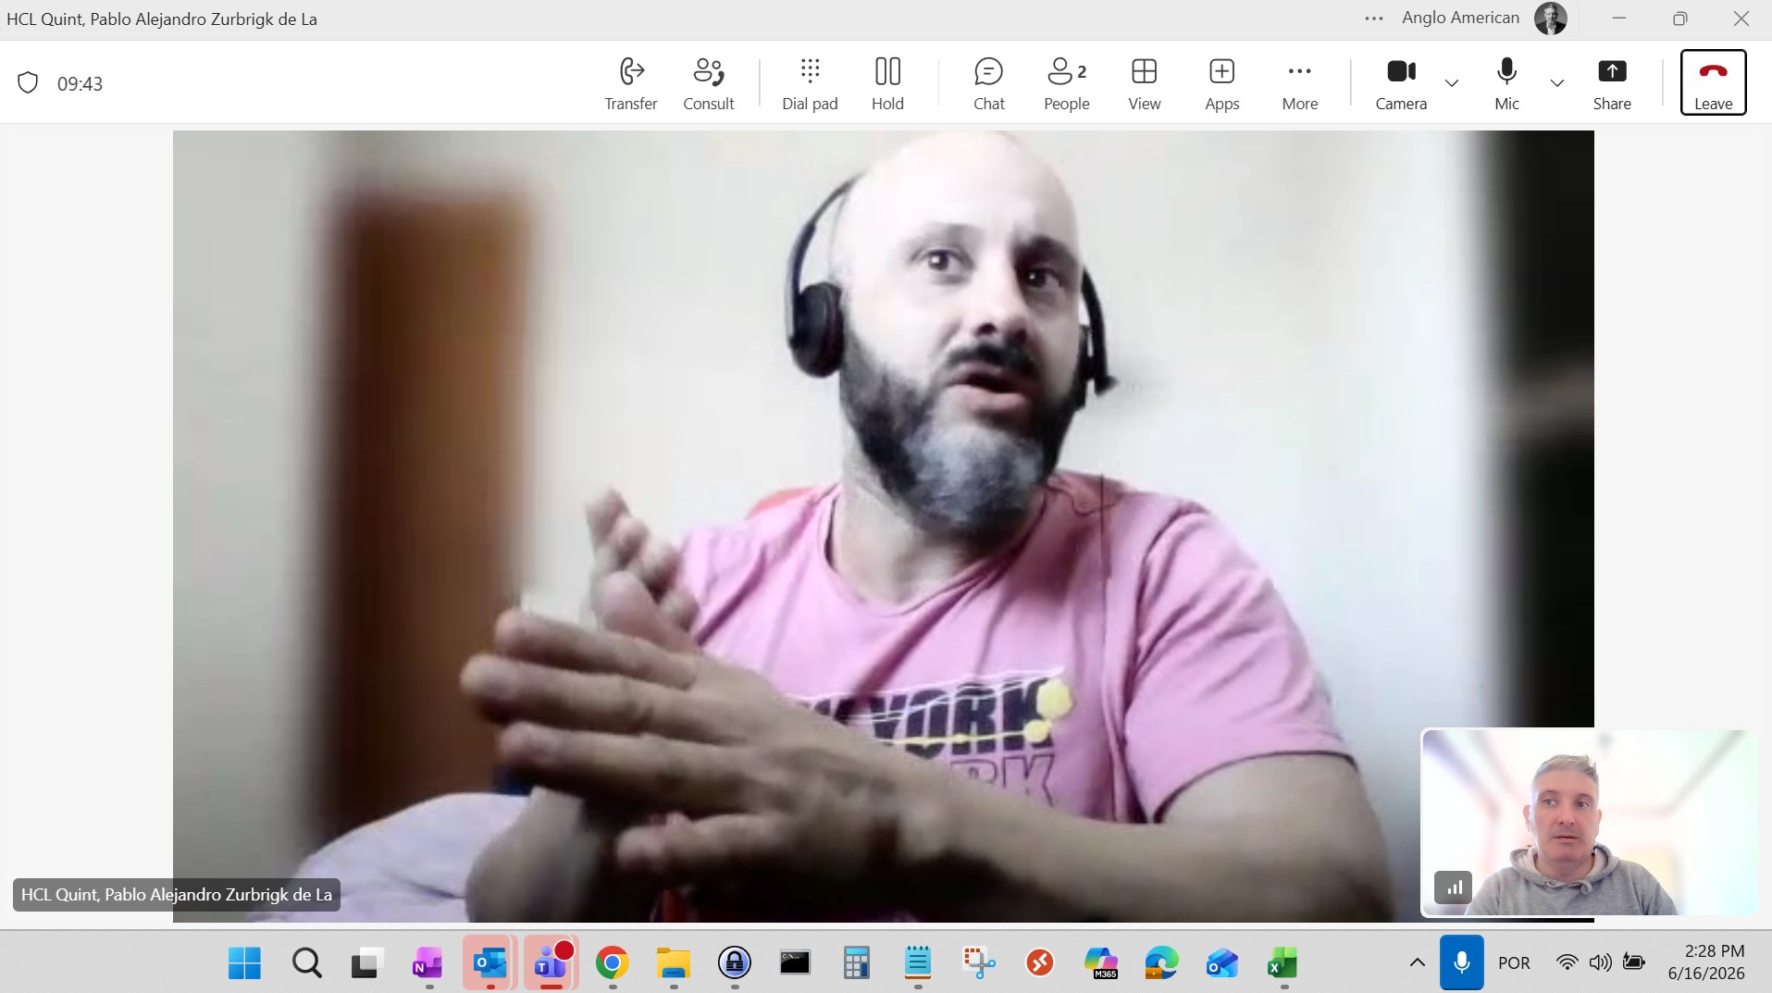
Figura 9 - O representante da empresa parceira encarregado dos relatórios compartilhou seu feedback positivo
Fonte: Autoria própria (2026)

4. Melhorias Propostas

A intervenção propôs diversas melhorias em relação ao processo anteriormente utilizado:
- Centralização de informações em um único ambiente.
- Redução da necessidade de consultas em múltiplos sistemas.
- Visualização gráfica dos indicadores.
- Facilidade de identificação de desvios de performance.
- Redução do tempo de elaboração dos relatórios.
- Padronização das análises realizadas pelos gestores.
- Possibilidade de acompanhamento contínuo do desempenho.

Outra melhoria importante foi a utilização de inteligência artificial como apoio ao processo de feedback.

Foi desenvolvido um prompt estruturado capaz de utilizar os dados do dashboard para gerar rascunhos de e-mails de feedback personalizados. Dessa forma, os gestores podem acelerar a produção dos feedbacks, mantendo a consistência das informações apresentadas e reduzindo o esforço operacional.

5. Resultado da Avaliação

A avaliação realizada junto aos representantes da empresa demonstrou que a solução atende às necessidades atuais de consolidação das informações de desempenho.

O dashboard desenvolvido mostrou que é possível integrar dados oriundos da central telefônica, dos e-mails, do controle de jornada e dos sistemas de chat em um único arquivo Excel, utilizando exclusivamente recursos já disponíveis na organização.

O uso do Microsoft Excel apresentou-se como uma alternativa de baixo custo, não exigindo investimentos adicionais em softwares ou licenças específicas.

Além disso, a utilização de inteligência artificial para a elaboração dos feedbacks demonstrou potencial para reduzir o tempo gasto pelos gestores na redação dos relatórios e melhorar a velocidade da comunicação com os colaboradores.

Segundo o feedback recebido durante a apresentação final, a solução desenvolvida poderá servir como base para futuros desenvolvimentos internos utilizando dados reais da operação.

6. Considerações Finais

Os resultados obtidos demonstraram a viabilidade técnica da consolidação de múltiplas fontes de dados em uma única ferramenta de análise. A solução desenvolvida proporcionou maior visibilidade dos indicadores, redução do esforço operacional e potencial melhoria na qualidade dos feedbacks.

A combinação entre análise de dados e inteligência artificial mostrou-se uma alternativa acessível para organizações que desejam otimizar seus processos de gestão de desempenho sem necessidade de investimentos adicionais em novas plataformas.

Dessa forma, o projeto atingiu seus objetivos ao demonstrar que ferramentas já disponíveis no ambiente corporativo podem ser utilizadas para promover maior eficiência operacional e apoiar a tomada de decisão dos gestores.

7. Referências bibliográficas
MÓR, Filipo Novo. Projeto Integrador II: diretrizes, regras e avaliação – semestre 2026/1. Ivoti: Unilasalle, 2026. Material didático da disciplina Projeto Integrador II.
SANCHEZ, Roland Alexis Carreno. Relatório de intervenção: otimização do relatório de performance individual. Projeto Integrador II – Curso de Análise e Desenvolvimento de Sistemas, Unilasalle, Ivoti, 2026. Documento acadêmico não publicado.

